В РЕЗУЛЬТАТЕ ВСПЛЕСКА ЗАБОЛЕВАЕМОСТИ КОРЬЮ В МИРЕ УМЕРЛО 140 000 ЧЕЛОВЕК

Учреждения здравоохранения предупреждают: наибольший риск смертельных осложнений угрожает младенцам и детям младшего возраста

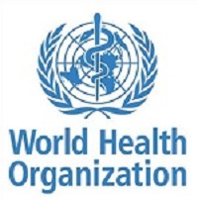 Согласно новым оценкам Всемирной организации здравоохранения (ВОЗ) и Центров Соединенных Штатов по контролю и профилактике заболеваний (ЦКБ), в 2018 г. от кори умерло свыше 140 000 человек. Причиной их смерти стал резкий рост заболеваемости корью во всем мире, вызванный целым рядом вспышек во всех регионах.

Большинство случаев с летальным исходом приходится на детей в возрасте младше 5 лет. Для младенцев и детей самого раннего возраста заражение корью наиболее опасно, поскольку может привести к таким осложнениям, как пневмония и энцефалит (воспалительное поражение головного мозга), а также к пожизненной инвалидности в результате необратимых поражений головного мозга, слепоты или потери слуха.

Согласно опубликованным в последнее время данным, вирус кори может вызывать и другие долгосрочные последствия, поскольку на многие месяцы и даже годы выводит из строя память иммунной системы. Такая «иммунная амнезия» наносит удар по защитным силами организма, в результате перенесшие корь пациенты становятся уязвимыми к другим потенциально смертельным болезням, таким как грипп или тяжелая диарея.

«Откровенно говоря, смерть любого ребенка от такой предотвращаемой вакцинами болезни, как корь, вызывает возмущение и говорит о коллективной неспособности защитить наиболее уязвимых детей мира, — отметил Генеральный директор Всемирной организации здравоохранения д-р Тедрос Адханом Гебрейесус. — Ради спасения жизней мы должны заботиться о том, чтобы преимущества вакцин были доступны каждому, — а для этого необходимо выделять ресурсы на развитие иммунизации и качественной медицинской помощи как права каждого человека».

Корь можно предотвратить путем вакцинации. Однако уже почти десятилетие показатели вакцинации в мире остаются на прежнем уровне. Согласно оценкам ВОЗ и ЮНИСЕФ, в 2018 г. службы плановой вакцинации в странах обеспечили первой дозой коревой вакцины 86% детей во всем мире, охватив второй рекомендованной дозой менее 70% детей.
Нынешние показатели охвата вакцинацией в мире не позволяют предупреждать вспышки кори. Для защиты населения от болезни ВОЗ рекомендует обеспечить двумя дозами коревой вакцины 95% жителей каждой страны и каждого населенного пункта.

От кори страдает весь мир. Оценивая общую численность заболевших в мире и по регионам ВОЗ, авторы доклада приходят к выводу, что корь имеет наиболее неблагоприятные последствия для стран Африки к югу от Сахары, Стран Ближнего Востока, где многие дети систематически пропускают вакцинацию.
В 2018 г. показатели заболеваемости корью были выше всего в Демократической Республике Конго (ДРК), Либерии, Мадагаскаре, Сомали и Украине. На долю этих пяти стран пришлась почти половина всех случаев кори в мире.

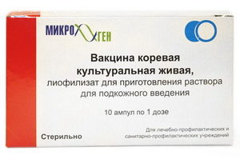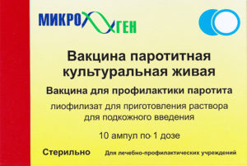

«Безопасная и эффективная коревая вакцина имеется у нас уже больше 50 лет, — заявил д-р Роберт Линкинс (Robert Linkins), руководитель отдела ЦКБ по ускоренным мерам контроля за заболеваниями и эпиднадзор за болезнями, предупреждаемыми при помощи вакцин, и председатель группы руководителей Инициативы по борьбе с корью и краснухой. — Эти оценки напоминают нам о том, что данная жизненно важная вакцина является насущной — и совершенно обоснованной — потребностью каждого ребенка, где бы он ни был. Мы обязаны переломить данную тенденцию и не допускать случаев смерти от предотвратимых причин путем расширения доступа к коревой вакцине и охвата вакцинацией».

Наиболее тяжелым бременем вспышки кори ложатся на беднейшие страны мира, хотя с их тяжелыми последствиями для здоровья населения сталкиваются и более благополучные страны.
В этом году рекордное за последние 25 лет число случаев было зарегистрировано в Соединенных Штатах, а четыре страны Европы (Албания, Чехия, Греция и Соединенное Королевство) в 2018 г. после затяжных вспышек болезни утратили статус элиминировавших корь. Утрата статуса происходит в случае возвращения кори в страну, объявившей о ее элиминации, и продолжения непрерывной передачи кори на территории страны на протяжении более года.

Эффективная борьба с корью требует ресурсов и воли ВОЗ, ЦКБ, Альянс по вакцинам ГАВИ и другие партнеры, в том числе участники межучрежденческой Инициативы по борьбе с корью и краснухой, к которым также относятся Американский Красный Крест, ЮНИСЕФ и Фонд Организации Объединенных Наций, помогают странам реагировать на вспышки кори, в частности путем проведения кампаний экстренной вакцинации.
Борьба с корью не ограничивается оперативной иммунизацией и включает в себя также меры по сокращению риска смерти пациентов за счет своевременной организации лечения, особенно в случае таких осложнений, как пневмония. ВОЗ, в свою очередь, предоставляет странам поддержку по вопросам ведения пациентов, в том числе обучая работников здравоохранения эффективным методам ухода за детьми, страдающими от последствий болезни.

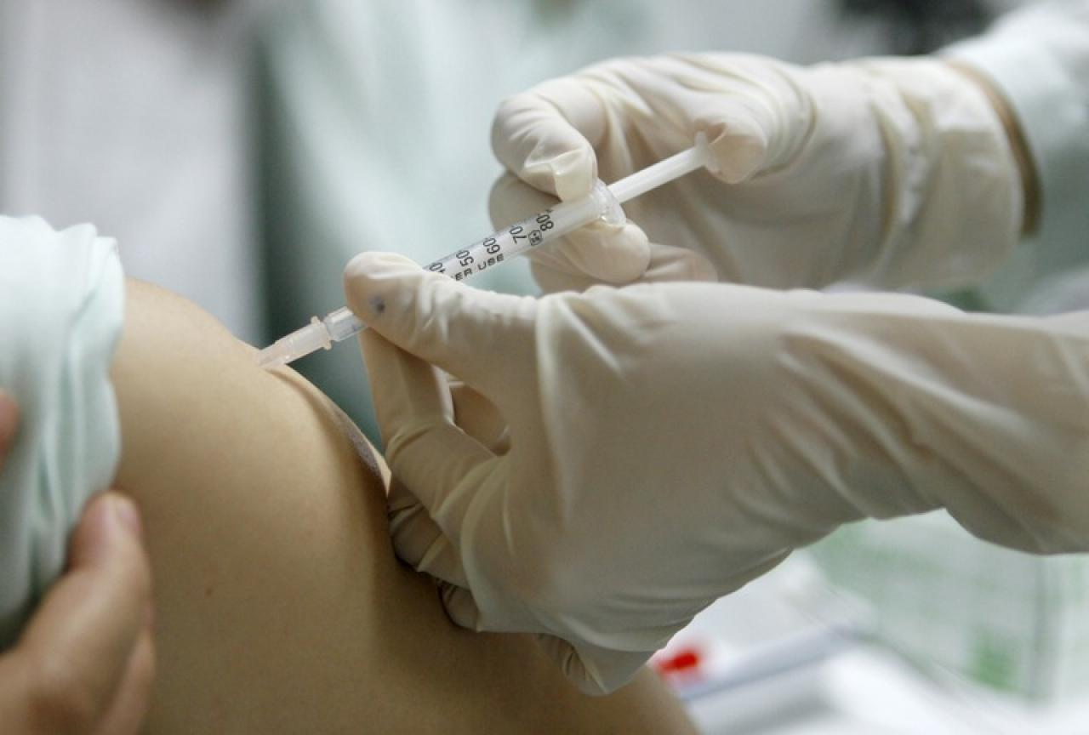

Странам и глобальному сообществу необходимо не только реагировать на вспышки, но и продолжать вкладывать ресурсы в высококачественные программы иммунизации и эпиднадзора на национальном уровне, поскольку это позволяет оперативно выявлять и ликвидировать вспышки кори до того, как они начнут уносить человеческие жизни.
«Трагично, что в мире происходит быстрый рост заболеваемости и смертности от болезни, которая легко предупреждается с помощью вакцины, — комментирует ситуацию генеральный директор Альянса по вакцинам ГАВИ д-р Сет Беркли (Seth Berkley). — Конечно, необходимо решать проблему недоверия, а также беспечного отношения к вакцинации, однако самые крупные вспышки кори случаются в странах со слабыми системами плановой иммунизации и медицинского обслуживания. Мы должны более эффективно работать с наиболее уязвимыми людьми, и это будет магистральной задачей ГАВИ на следующий пятилетний период».

Согласно оценкам, за последние 18 лет только благодаря коревой вакцинации было спасено более 23 миллионов жизней.

ИНИЦИАТИВА ПО БОРЬБЕ ПРОТИВ КОРИ И КРАСНУХИ

Инициатива по борьбе с корью и краснухой — глобальное партнерство, созданное Американским Красным Крестом, ЦКБ, Фондом Организации Объединенных Наций, ЮНИСЕФ и ВОЗ с целью навсегда освободить мир от кори, краснухи и синдрома врожденной краснухи. Со времени своего основания в 2001 г. Инициатива содействовала вакцинации свыше 2,9 миллиарда детей и спасла более 21 миллиона жизней благодаря расширению охвата вакцинацией, повышению эффективности систем мониторинга, оценки и реагирования на болезни, а также укреплению доверия населения к иммунизации и повышению ее востребованности.

«Наc крайне тревожит рост заболеваемости корью в США и в мире, однако надежда есть, — заявила президент и генеральный директор Американского Красного Креста Гейл МакГоверн (Gail McGovern). — Вспышки кори полностью предотвратимы при наличии надежных систем, благодаря которым ни один ребенок не пропускает жизненно важных вакцинаций».

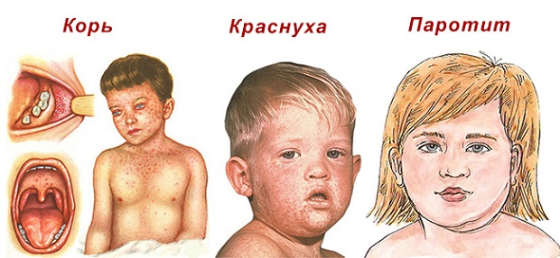

«Недопустимо высокая смертность детей в прошлом году от полностью предотвратимой болезни доказывает, что любое появление кори несет угрозу детям во всем мире, — отмечает Директор-исполнитель ЮНИСЕФ Хенриетта Фор. — Наличие значительного контингента невакцинированных детей создает угрозу целым населенным пунктам. Мы видим это даже сегодня в удаленных районах, например, в Демократической Республике Конго, где с начала этого года корь уже унесла жизни более 4 500 детей младше пяти лет; или в Самоа, где из-за быстрого распространения вспышки кори многие дети болеют и не могут ходить в школу».

«Эти последние данные говорят о том, что достигнутый нами прогресс в борьбе с такой легко предотвратимой болезнью, как корь, обращен вспять, — отметила президент и генеральный директор Фонда Организации Объединенных Наций Кэти Кэлвин (Kathy Calvin). — Однако мы можем положить конец этим вспышкам за счет коллективных действий, твердой политической воли и ликвидации дефицита финансирования для выполнения важнейших задач. Совместные действия приносят результат: только так мы можем охватить каждого, где бы он ни был, жизненно важными вакцинами и услугами, а также достичь Целей ООН в области устойчивого развития в целом».

Элиминация кори определяется, как отсутствие случаев эндемичной передачи вируса кори в регионе или в пределах иной географической территории в течение не менее 12 месяцев. Наоборот, страна перестает считаться свободной от кори в случае возвращения вируса и непрерывного продолжения его передачи в течение более года.

ИНФОРМАЦИЯ О РАСЧЕТНЫХ ДАННЫХ

Приведенные расчетные данные получены в результате проведенного ВОЗ статистического моделирования. Данная модель ежегодно корректируется применительно ко всему временному ряду от 2000 и до текущего года. Согласно данным моделирования, проведенного в этом году, в 2018 г. в мире предположительно произошло 9 769 400 случаев кори и 142 300 случаев смерти от нее, что меньше 28 219 100 случаев заболевания и 535 600 случаев смерти в 2000 г. В 2017 г., согласно оценкам, произошло 7 585 900 случаев заболевания и 124 000 случаев смерти.
Согласно оценкам ВОЗ в разбивке по регионам, в 2018 г. в Африканском регионе заболело в общей сложности 1 759 000 человек и 52 600 человек умерло; в Регионе стран Америки заболело 83 500 человек; в Регионе Восточного Средиземноморья заболело 2 852 700 и умерло 49 000 человек; в Европейском регионе 861 800 человек заболело и 200 умерло; в Юго-Восточной Азии заболело 3 803 800 и умерло 39 100 человек; и в Западной части Тихого океана заболело 408 400 человек и 1 300 человек умерло.

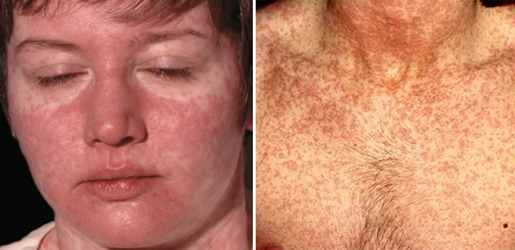

Если расчетные данные позволяют делать полезные выводы о последствиях и долгосрочных тенденциях заболеваемости корью, то данные о зарегистрированных случаях позволяют в реальном времени оценивать ситуацию и сопоставлять показатели.
В 2018 г. ВОЗ получила уведомления о 353 236 случаях заболевания. По состоянию на середину ноября 2019 г. во всем мире было зарегистрировано уже более 413 000 случаев и дополнительно 250 000 случаев в ДРК (согласно отчетным данным национальной системы); в совокупности это в три раза больше, чем в это же время в 2018 г.

5 декабря 2019 г. Совместный выпуск новостей.

Атланта/Женева

По материалам сайтов: ВОЗ (Всемирной организации здравоохранения) и ЮНИСЕФ (Детский фонд ООН (англ. United Nations Children's Fund; аббр.: офиц. рус. ЮНИСЕФ; англ. UNICEF) — международная организация, действующая под эгидой Организации Объединённых Наций)

https://www.who.int/ru/news-room/detail/05-12-2019-more-than-140-000-die-from-measles-as-cases-surge-worldwide

